Foro de Minecraft

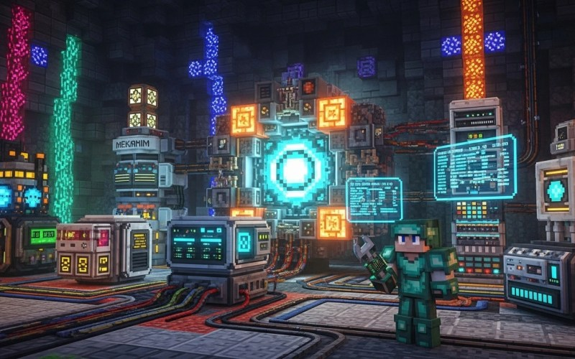

IAW

Romualdo Pérez Gómez
Carolina Caraballo Coto
Irving Ernesto Díaz Muñoz

2025/2026

Contenido
Introducción: 2
Características 2
Requisitos 3
Manual de instalación: 3
Verificación: 10
Problemas encontrados y soluciones 12
Conclusión: 12
Fuentes y referencias 13

Diagrama de Gantt

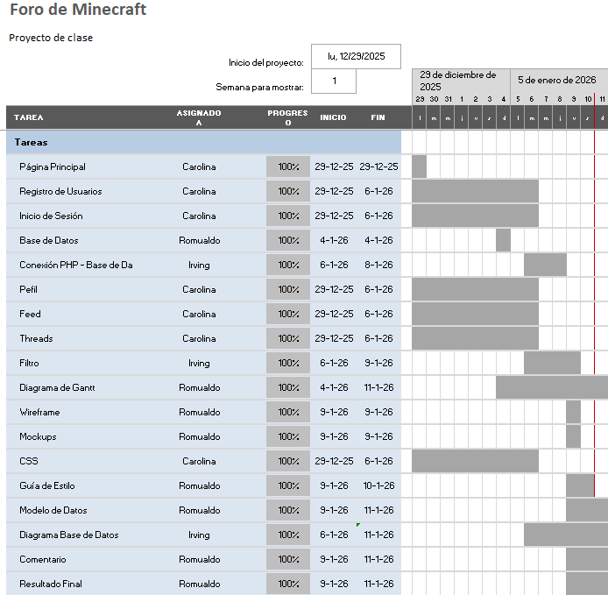

Wireframe
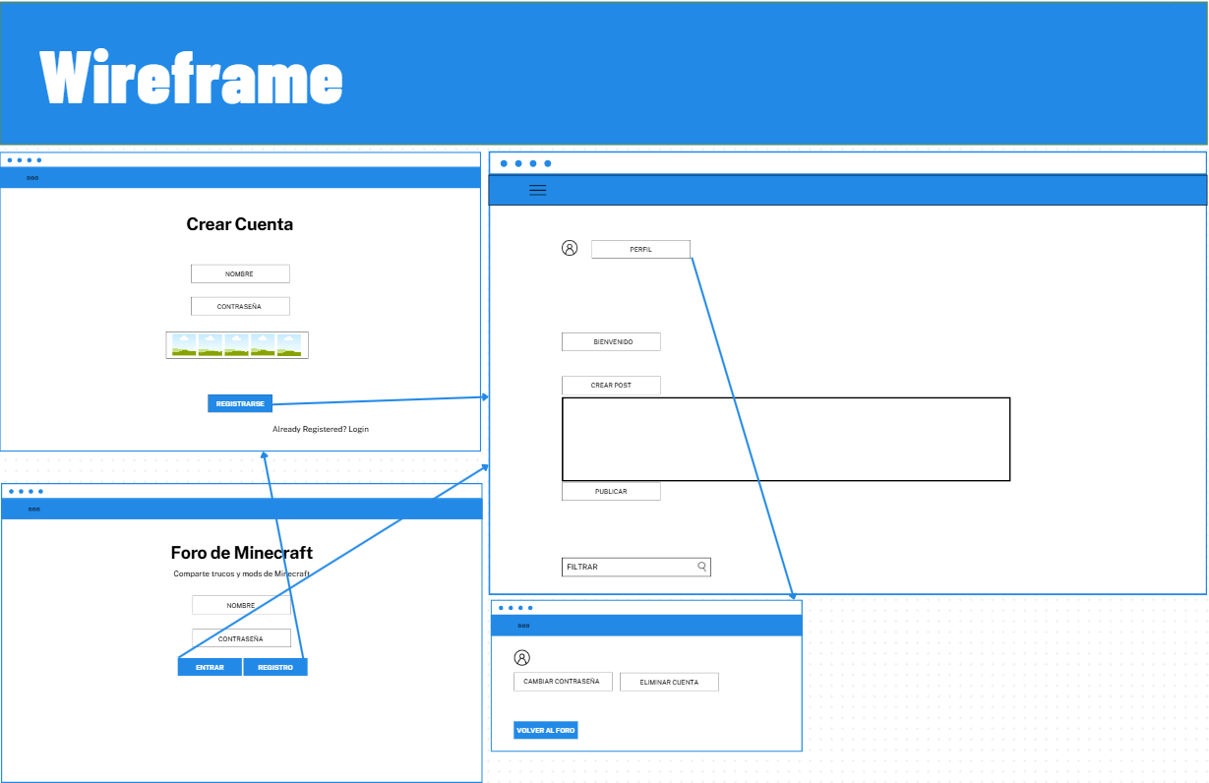

Guía de Estilo

Colores
Elemento | Color
Botones | Verde #7CFC00
Texto | Verde #7CFC00 y Blanco #fff
Formulario | Borde Negro #000, Fondo Gris #2f2f2f
Fondos | Imágenes

Letra
Elemento | Tipografía | Tamaño
Texto | Press Start 2P | 12px, variable
Título | Press Start 2P | 18px, pero variable

Botones

Al posicionarse encima, la mayoría de ellos cambian a otro tono de verde #32CD32, la letra es color negro #000, tipografía Press Start 2P y 11px.

Mockups

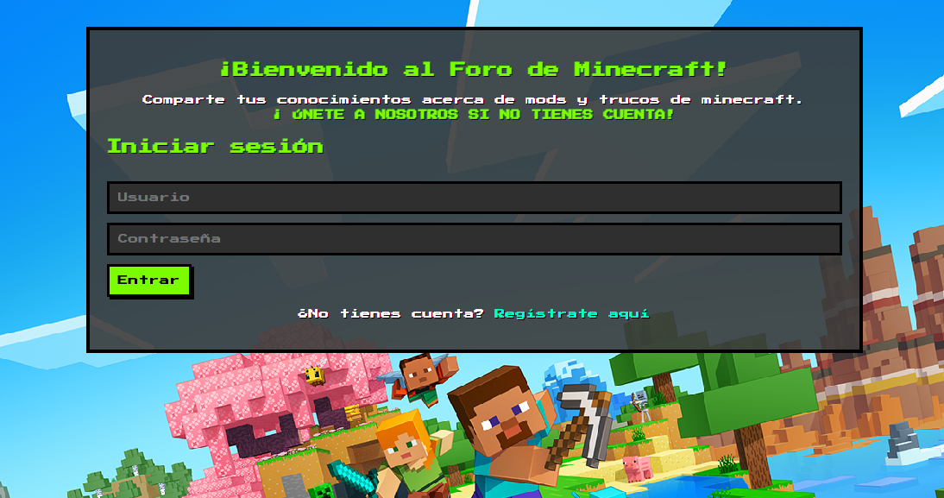
Página Principal

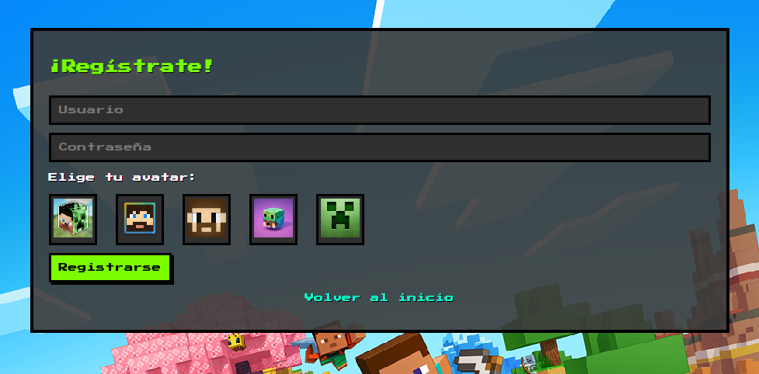
Registro
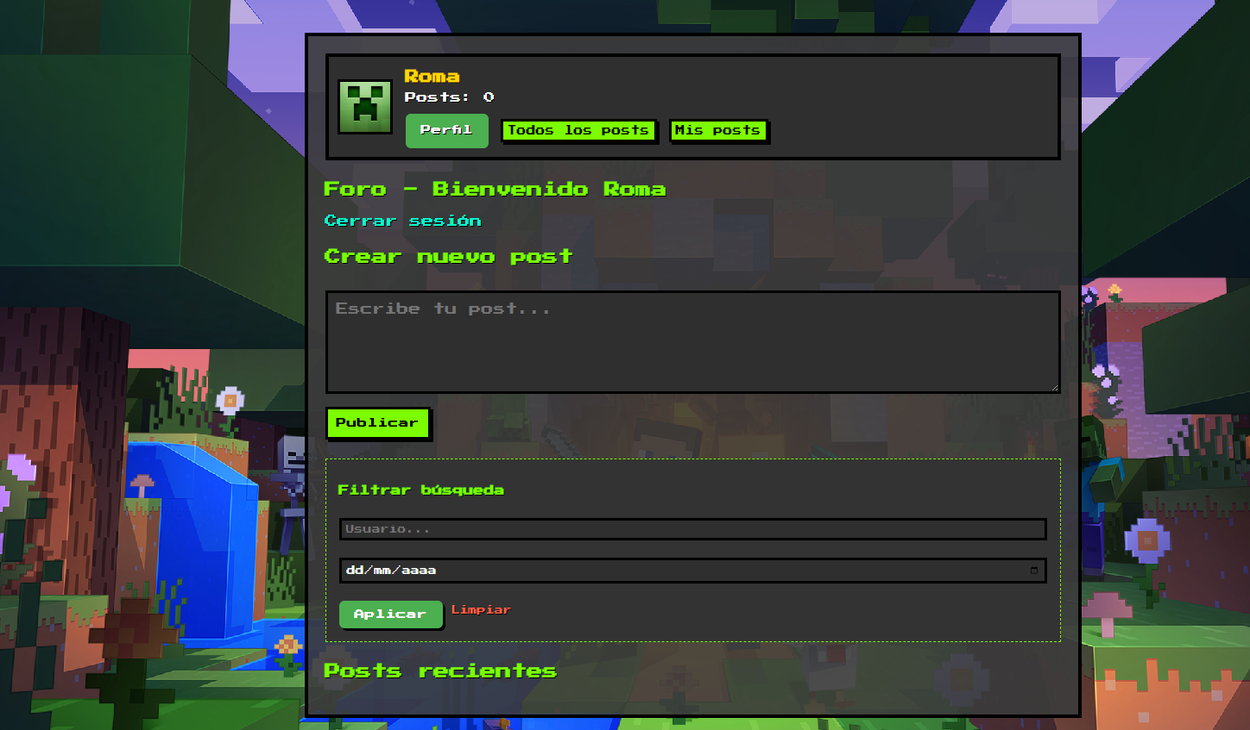
Foro

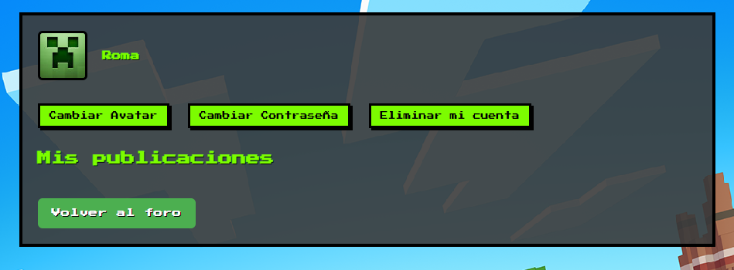
Perfil

Se han diseñado las páginas principales del foro siguiendo los wireframes anteriores. La guía de estilo asegura consistencia en colores, tipografía y botones, inspirada en los colores de Minecraft.

Modelo de Datos y Estructura de la Base de Datos
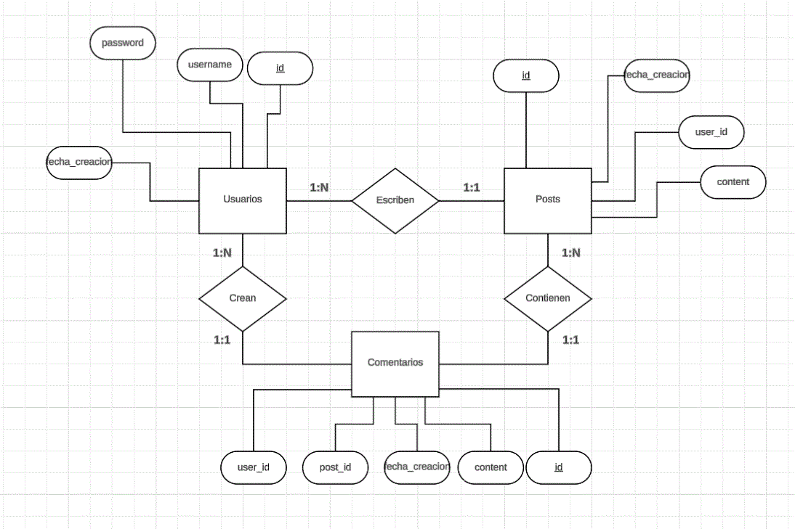
Un usuario puede tener varios posts. Un post puede tener varios comentarios. Un usuario puede escribir varios comentarios.

Se utiliza un modelo entidad-relación.
La base de datos del proyecto está compuesta por tres tablas principales.
La tabla users almacena los datos de registro de los usuarios.
La tabla posts almacena las publicaciones del foro, vinculando cada publicación con su creador.
La tabla comments almacena los comentarios realizados en cada publicación, relacionándolos tanto con el usuario que comenta como con el post al que pertenecen.

Este modelo de datos permite una correcta gestión de usuarios, publicaciones y comentarios, cumpliendo con la estructura clásica de un foro.

Desarrollo Técnico y Funcionalidad de la Aplicación

Registro de Usuarios

El sistema permite a los usuarios registrarse mediante un formulario en el que se solicitan un nombre de usuario y una contraseña.
Los datos introducidos se almacenan en la base de datos.

Inicio de Sesión

El inicio de sesión se gestiona mediante la comprobación de las credenciales del usuario en la base de datos.
Si los datos son correctos, se inicia una sesión que permite identificar al usuario durante su navegación por el foro y acceder a las funcionalidades restringidas.

Perfil de Usuario

Cada usuario dispone de una página de perfil donde puede consultar los datos introducidos durante el registro.
Desde esta sección se permite modificar la contraseña, actualizándose de forma segura en la base de datos.

Publicaciones del foro

Los usuarios autenticados pueden crear publicaciones en el foro.
Cada publicación queda vinculada al usuario que la ha creado, almacenándose esta relación en la base de datos.

Feed y Filtrado

El foro muestra un feed con todas las publicaciones existentes, presentando un resumen de cada una de ellas.
Se ha implementado un sistema de búsqueda y filtrado que permite localizar publicaciones por usuario y por fecha.

Comentarios y threads

Cada publicación dispone de un sistema de comentarios a modo de hilos o threads.
Los comentarios se almacenan en la base de datos vinculados tanto al usuario que comenta como a la publicación correspondiente.

Resultados Finales

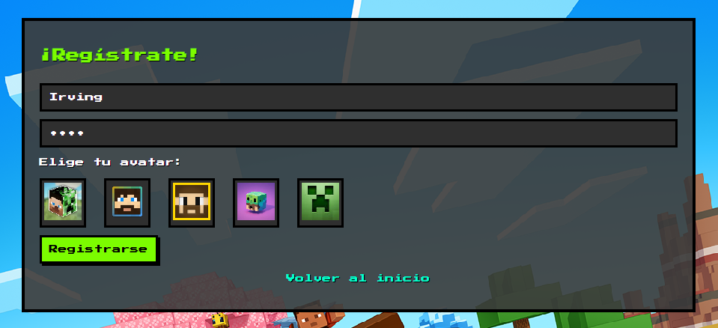
Registro
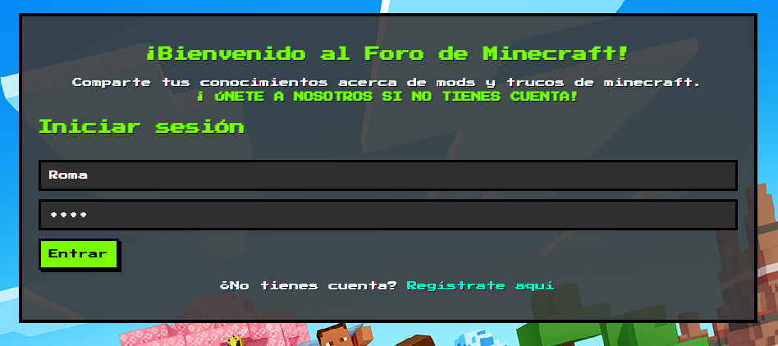
Login
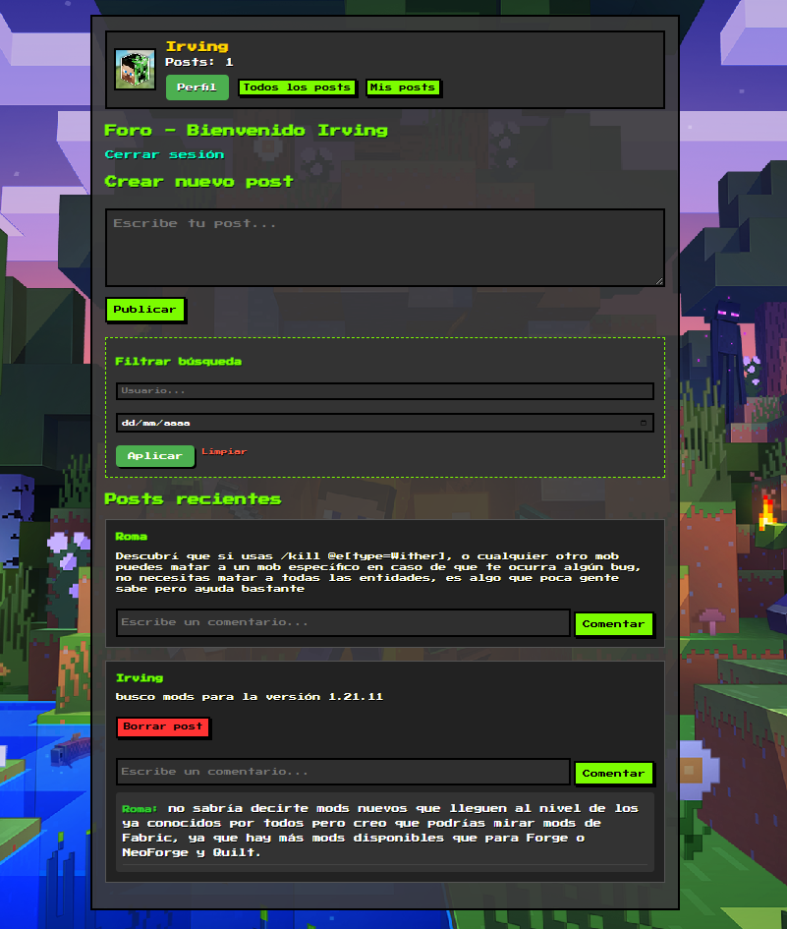
Feed Post
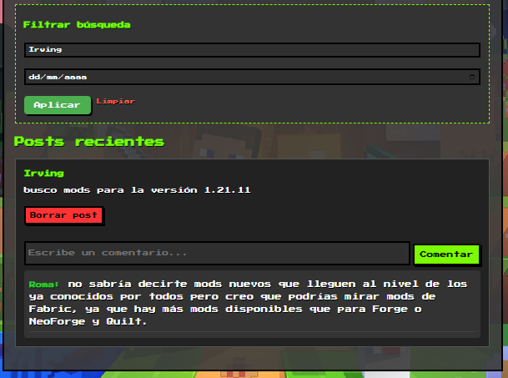
Filtro

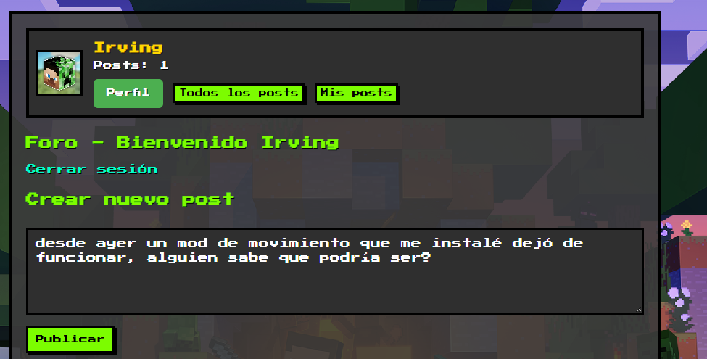
Crear Post
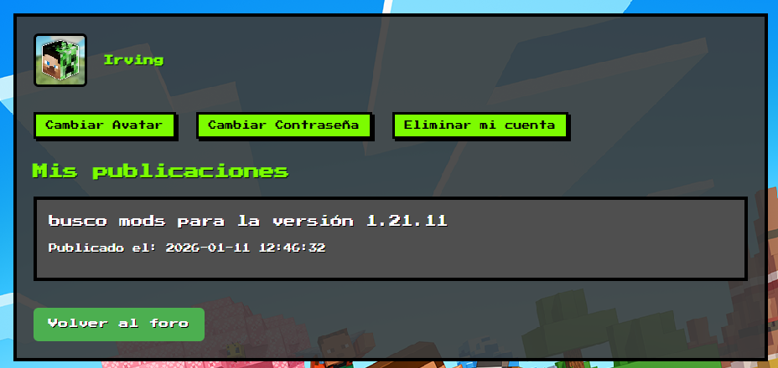
Perfil

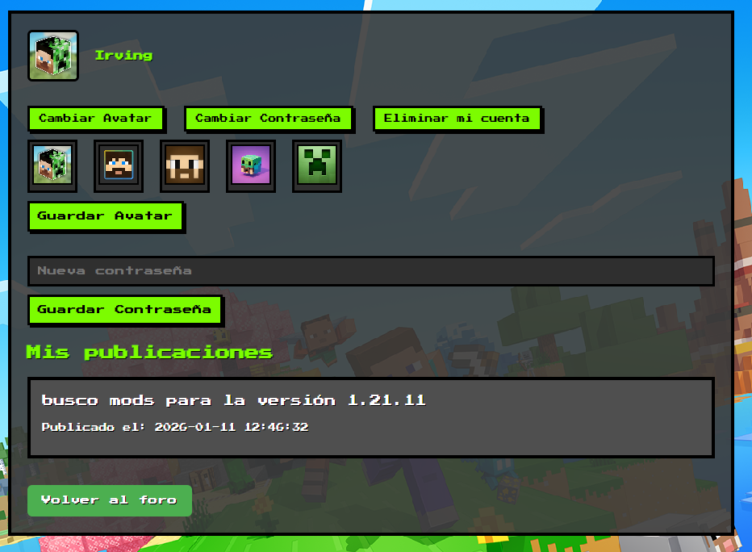
Cambio de Contraseña y Avatar

